XVI PRZEDSZKOLNY KONKURS
PRZYRODNICZY

„PAMIĘTAJMY O OGRODACH - ogród przyjazny zwierzętom”

pod Honorowym Patronatem
Burmistrza Dzielnicy Ursynów

„Kiedy pszczoła zniknie z powierzchni Ziemi, człowiekowi pozostaną już tylko cztery lata życia. Skoro nie będzie pszczół, nie będzie też zapylania. Zabraknie więc roślin, potem zwierząt, wreszcie przyjdzie kolej na człowieka…“
Karol Darwin

Regulamin konkursu

Cele konkursu:
- przybliżenie bogactwa rodzimej flory i fauny - poznanie gatunków zwierząt, jakie mogą potencjalnie mieszkać w ogrodzie,
- wskazanie, jak ważne z punktu widzenia zrównoważonego rozwoju i ochrony przyrody, jest zakładanie w miastach siedlisk przyjaznych dzikim zwierzętom,
- rozwijanie różnorodnej percepcji w procesie obcowania z naturą: wyczulenie na zapachy, smaki, kolory i dźwięki, odkrywanie struktury i faktury - rozwijanie zmysłu obserwacji,
- wykształcenie nawyku podglądania świata przyrody i rządzących nią praw,
- upowszechnianie działań przyrodniczych w środowisku szkolnym i przedszkolnym,
- kształtowanie u dzieci poczucia estetyki i czerpania radości z piękna otaczającego świata,
- włączenie przedszkolnej i lokalnej społeczności do systematycznych działań na rzecz środowiska w dzielnicy (wychowankowie, rodzice, nauczyciele oraz wszyscy pracownicy),
- promowanie środowiska lokalnego.
Uczestnicy konkursu:
Konkurs jest adresowany do publicznych przedszkoli i szkół podstawowych na terenie Dzielnicy Ursynów.

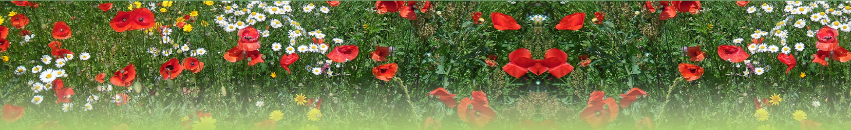

Warunki przystąpienia do konkursu i działania przyrodnicze:

- przesłanie Karty zgłoszenia (Załącznik Nr 1) wraz ze zgodą nauczyciela (Załącznik Nr 2)
na adres Przedszkola Nr 401: p401@eduwarszawa.pl w terminie do 2. 04. 2023 r.
- przygotowanie działki, rabaty, klombu, alejki lub gazonów, skrzynek, donic na uprawy roślin (kwiatów, warzyw, ziół)
- zagospodarowanie jej w zależności od inwencji i pomysłu placówki.
- prowadzenie upraw, pielęgnacja i dokonywanie obserwacji.
- dokumentowanie działań przyrodniczych dzieci np. zdjęcia, rysunki, opisy.
- wykorzystanie powyższej dokumentacji do wykonania plakatu w formacie B1 o wymiarach 700 x 1000 mm, który należy przekazać Komisji konkursowej w dniu wizyty w przedszkolu.

Komisja konkursowa:
- Organizator konkursu powoła Komisję, która dokona przeglądu i oceny zgłoszonych przez przedszkole upraw roślinnych oraz dokumentacji (plakatów).
- Komisja przy ocenie weźmie pod uwagę:
- różnorodność roślin przyjaznych zwierzętom
- estetykę działki konkursowej
- stan zdrowotny roślin
- stwarzanie dzieciom możliwości prowadzenia doświadczeń i obserwacji przyrodniczych

Planowany termin pracy Komisji w przedszkolu zgłoszonym do Konkursu; maj/czerwiec. Termin zostanie uszczegółowiony w późniejszym czasie i będzie uzależniony od warunków atmosferycznych.

Rozstrzygnięcie konkursu i nagrody:
- przewidziane są nagrody i wyróżnienia
- rozstrzygnięcie konkursu nastąpi w czerwcu 2023 r. O wynikach konkursu oraz sposobie przekazania nagród i wyróżnień placówki zostaną poinformowane drogą mailową.

Organizator konkursu:
Przedszkole Nr 401
ul. E. Dembowskiego 9
telefon: (22) 259 - 41- 61
tel. kom. 517 – 650 - 792
e-mail: p401@eduwarszawa.pl

Wszelkich informacji na temat konkursu udzielają:

Koordynatorzy: Dyrektor
Magdalena Andura Zofia Rusek
Marzena Boszko…
…………………………………………………… 

